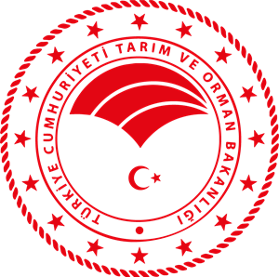 | TEKNİK SORU ANKETİ *  (TECHNİCAL QUESTIONNAIRE) | 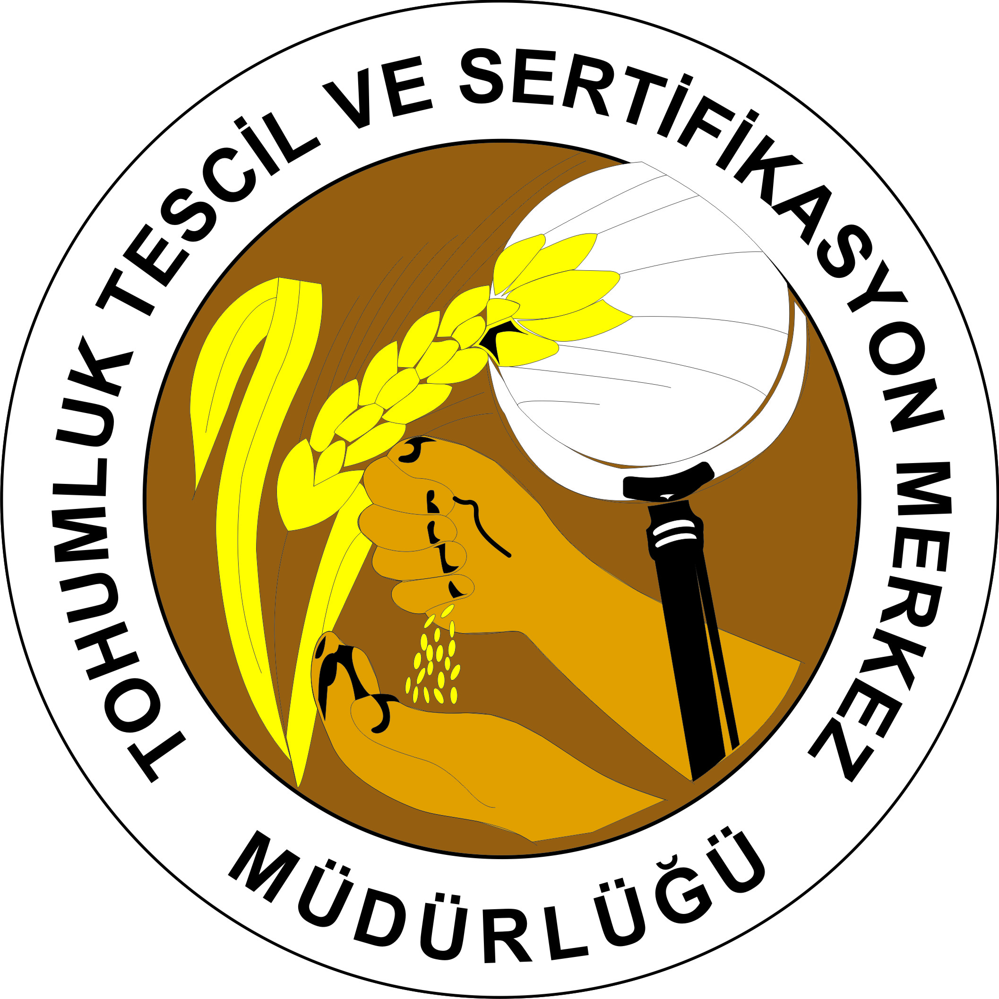
**Başvuru tarihi :
(Aplication date)
**Başvuru numarası :
(File number)

* Başvuru formu eksiksiz doldurulmalıdır. Lütfen bütün sorulara cevap veriniz aksi takdirde başvurunuz kabul edilemeyecektir.

(To be completed in connection with an application. Please answer all question otherwise your application is not applicable)

** Başvuruyu kabul eden tarafından doldurulacaktır. (Filled by the applicant)
1.Botanik sınıflandırılması (Botanical taxon);

1.1.1 Botanik ismi (Botanical name): Panicum miliaceum L. ( )
1.1.2 Bilinen ismi (Common name): Kum darı (Common Millet)
2. Başvuru yapan(Application) ;
Kişi veya Kuruluş :
(Person or institute-company)
Adresi (Address) :
Telefon ve fax numarası :
(Phone and fax number)
E-mail adresi (e-mail address) :
Islahçısı (Başvuru sahibinden farklı ise):
Breeder (if different from applicant)
3. Çeşit adı (Variety denomination ):

Çeşidin önerilen adı (Where appropriate proposal for a variety denomation) :
Varsa geçici adı (ıslahçının onayı ile) (Provisional designation (breeders reference)):
Islah edildiği yer ve yılı (Breeding place and date) :
Islah eden kişi veya kuruluş (Breeding person or instution)
4.Çeşidin ıslah programı ve çoğaltım metodu ile ilgili bilgiler;
(Information on the breeding scheme and propagation of the variety)

4.1 Islah programı (Breeding scheme)
Çeşit Islah Metodu: (Variety resulting from)
:

4.1.1 Melezleme (Crossing)

a) Kontrollü melezleme (lütfen ana-baba çeşitlerin durumu) ( )
Controlled cross (please state parent varities))
b) Kısmen bilinen melezleme ( )
Partially known cross (please state known parent varietyies)
c) Toplam bilinmeyen melezleme ( )
(totally unknown cross )

4.1.2.Mutasyon (mutation) ( )
(lütfen ana-baba çeşitlerin durumu)
(please state parent varities)

4.1.3 Buluş ve gelişme (lütfen nerede, ne zaman ve nasıl geliştirildiğini belirtiniz) ( )
Discovery and development (please state where and when discovered and how developed)

4.1.4 Diğer( lütfen ayrıntılı belirtiniz) ( )
Other (please provide details))

4.2.Çeşidin coğrafik orijini: Çeşidin ıslah edildiği veya bulunup geliştirildiği ülke ve bölge:
Geographial origin of the variety: The region and the country in which the variety was bred or discovered and developed

4.3. Çeşidin çoğaltım metodu
(Method of propagating the variety)

5. Çeşidin belirleyici karakterleri (parantez içindeki sayılar, Test Yönergelerinde karşılık gelen özelliği ifade eder; lütfen en uygun notu işaretleyin).
Characteristics of the variety to be indicated (the number in brackets refers to the corresponding characteristic in Test Guidelines; please mark the note which best corresponds).

Karakterler  (Characteristic) | Açıklamalar  (Expanation) | Not  (x) | Örnek Çeşitler  (Exampels varieties)
5.1. Bayrak yaprak: antosiyanin renklenmesi  (2)  Flag leaf: anthocyanin coloration | absent  var  present  yok | 1  9 | Sonyachne  Lilove
5.2. Bayrak yaprak: antosiyanin renklenmesinin yoğunluğu  (3)  Flag leaf:intensity of anthocyanin coloration | zayıf  weak  orta  medium  güçlü  strong | 3  5  7 | Lilove, Veselopodolyanske 305  Veselopodolyanske 403  Irtyshske 201
5.3. Sap: Üst boğum uzunluğu  (7)  Stem: length of upper internode | kısa  short  orta  medium  uzun  long | 3  5  7 | Veselopodolyanske 534  Myronivske 51,Slobozhanske Novo Kyivske 01,  Charivne, Kharkivske 72
5.4 Salkım çıkarma zamanı  (9)  Time of panicle emergence | çok erken  very early  erken  early  orta  medium  geç  late  çok geç  very late | 1  3  5  7  9 | Omske 9  Kyivske 96  Kyivske 56  Kyivske kormove  Illichovske
5.5. Bitki: doğal yükseklik  (10)  Plant: natural height | kısa  short  orta  medium  uzun  long | 3  5  7 | Karlik 305,  Orlovskiy karlik  Kharkivske 86,  Kyivske 96  Kharkivske 57,  Veselopodilske 16
5.6 Salkım: dalların açısı  (11)  Panicle: angle of branches | çok dar  very acute  orta derecede dar  moderately acute  dik  right angle  orta derecede dar  moderately obtuse  çok geniş  very obtuse | 1  2  3  4  5 | Pikulovytske  Chornomorske  Kyivske 87  Veselopodilske 16  Omske 9
5.7 Salkım: duruşu  (12)  Panicle: attitude | dik  erect  yarı dik  semi-erect  orta derecede sarkık  moderately drooping  çok sarkık  strongly drooping | 1  2  3  4 | Omske 9  Charivne,  Veselopodolyanske 305-54  Kyivske 96  Kharkivske 57
5.8. Salkım: yoğunluğu  (15)  Panicle: density | seyrek  lax  orta  medium  yoğun  dense | 3  5  7 | Myronivske 51  Charivne  Pikulovytske
5.9. Başakçık: şekli  (19)  Spikelet: shape | dar eliptic  narrow elliptic  geniş eliptik  broad elliptic  dairesel  circular | 1  2  3 | Sonyachne  Lilove,  Veselopodolyanske 176  Charivne
5.10. Kavuz: antosiyanin renklenmesi  (21)  Glume: anthocyanin coloration | yok veya çok zayıf  absent or very weak  zayıf  weak  orta  medium  güçlü  strong | 1  3  5  7 | Myronivske 51  Veselopodolyanske 403  Podolyanske 24/273  Lilove
5.11 Tane: büyüklüğü  (23)  Grain: size | küçük  small  orta  medium  geniş  large  çok geniş  very large | 3  5  7  9 | Omske 9  Charivne, Syayvo  Kyivske 96  Veselopodolyanske 176  Horlinka
5.12. Tane: şekli  (24)  Grain: shape | dar eliptic  narrow elliptic  geniş eliptik  broad elliptic  dairesel  circular | 1  2  3 | Kostiantynivske  Kyivske 87, Kyivske 96,  Myronivske 51, Myronivske 94  Charivne, Novokyivske  Veselopodolyanske 63201
5.12. Tane: renk  (25)  Grain: color | beyaz  white  beyazımsı  whitish  açık sarı  light yellow  orta sarı  medium yellow  koyu sarı  dark yellow  altın rengi  golden  açık kırmızı  light red  orta kırmızı  medium red  koyu kırmızı  dark red  kırmızı kahverengi  red brown  kahverengi  brown  siyah  black | 1  2  3  4  5  6  7  8  9  10  11  12 | Tonkoplivchaste 048  Novokyivske 01  Veselopodolyanske 38  Myronivske 51  Saratovske 2  Zolotyste  Tavriyske  Lilove  Veselopodolyanske 305-54  Chornosimyanne 1  Amurske mistseve  Hexiaoyingmizi
5.14 1000 tane ağırlığı  (28)  Weight per 1000 grains | çok düşük  very low  düşük  low  orta  medium  yüksek  high  çok yüksek  very high | 1  3  5  7  9 | Tonkoplivchaste 048  Ostrohovske 9  Sonyache  Kharkivske 57,  Myronivske 51  Kharkivske 96,  Veselopodilske 16
5.15. Parlatılmamış çekirdek rengi  (29)  Kernel (not polished): color | beyazımsı  whitish  açık sarı  light yellow  orta sarı  medium yellow | 1  2  3 | Veselopodolyanske 176  Kyivske 96  Omriyane

6.Bu çeşidin benzer ve farklı çeşitler arasındaki farklılıkları;
(Similar varieties and differences from these varieties)
Aday çeşidinizin diğer çeşit (veya çeşitlerden) farklılıklarını belirten bilgileri sağlamak için lütfen aşağıdaki tabloyu kullanınız. Bu bilgiler inceleme yetkilisinefarklılık testlerinin etkin bir şekildeyürütülmesindeyardımcı olabilir.
(Please use the following table and box for comments to provide information on how your candidate variety
differs from the variety (or varieties) which, to the best of your knowledge, is (or are) most similar. This
information may help the examination authority to conduct its examination of distinctness in a more efficient way.)
Benzer çeşidin adı  Denomination(s) of variety(ies) similar to your candidate variety | Benzer çeşitlerden farklı karakterleri *  (Characteristic(s) in which your candidate variety differs from the similar variety(ies)) | Benzer çeşitlerin özellikleri  (Describe the expression of the characteristic(s) for the similar variety(ies)) | Aday çeşidin özellikleri  (Describe the expression of the characteristic(s) for your candidate variety)
Yorumlar(Comments);

*)her iki çeşidin ifadesinde benzer durumlar olduğunda, lütfen farklı büyüklükleri gösterin
(In the case of identical states of expressions of both varieties, please indicate the size of the difference)
7.Çeşidin ayırt etmeye yardımcı olabilecek ek bilgi;
(Additional information which may help to distinguish the variety)

7.1.Bölüm 5 ve 6 daki bilgilere ek olarak, çeşidin ayırt edilmesine yardımcı olabilecek herhangi ilave bilgiler var mı?
(in addition to the information provided in section 5 and 6, are there any additional characteristics which may help to distinguish the variety?)

Evet Yes ( ) Hayır No ( )

Eğer evetse lütfen detayları sağlayınız (ıf yes, please give details)

7.2. İncelemenin yürütülmesi veya çeşidin yetiştirilmesi için herhangi bir özel şart var mı?
(are there any special conditions for growing the variety or conducting the examination?)

Evet Yes ( ) Hayır No ( )

Eğer evet ise lütfen detayları veriniz.(ıf yes, please give details)

7.3.Kullanım amacı (main use)
Yem bitkisi (forage) ( )

7.4 Diğer bilgiler (Other information);

8. Kullanım izni için yetki (Authorization for release);
(a)Çeşidin, insan, hayvan sağlığının ve çevre korunması açısından yasalara göre piyasaya sürülmesi için çeşidin ön yetkiye ihtiyacı var mı?
(Does the variety regire prior authorization for release under legislation concerning the protection of the environment, human and animal health?)

Evet Yes ( ) Hayır No ( )

(b)Sorumlu yetkiliden veya kuruluştan böyle bir yetki alındı mı?
(Has such authorization been obtained?)

Evet Yes ( ) Hayır No ( )

Eğer cevabınız evet ise, lütfen yetkinin bir kopyasını ekleyiniz.
(If the answer to that question is yes, please attach a copy of such an authorization).
9.inceleme için verilecek veya incelenecek bitki materyaline ait bilgiler;
(Information on plant material to be examined or submitted for examination)
9.1 Çeşidin; Hastalık ve zararlı, kimyasal muamele(büyümeyi etkileyen veya pestisit) gibi faktörlerden etkilenebilecek özelliklerinin doku kültürüne, köklerine, bir ağacın farklı gelişme bölümlerinden alınan filizle gibi bölümler üzerine etkisinin açıklanması tamamlayıcı karakterleri veya çeşitli karakterler zararlılar ve hastalıkları kimyasal uygulamalar(veya pestisitler) gibi faktörlerden etkilenirler, bunlar doku kültürünü, farklı anaçları ve farklı büyüme evrelerinde alınan çelikleri etkilerler v.s.
(The expression of a characteristic or several characteristics of a variety may be affected by factors, such as pests and disease, chemical treatment (e.g. growth retardants or pesticides),effects of tissue culture, different rootstocks, scions taken from different growth phases of a tree, etc.)
9.2 bitki materyali, çeşidin özelliklerinin açıklanmasına etki edecek yetkililerin izin vermediği veya ihtiyaç duymadığı herhangi bir muameleye tabi tutulmamalıdır. Eğer bitki materyali böyle bir muameleye tabi tutulmuşsa, muamelenin tüm detayları açıklanmalıdır. Bu maksatla eğer bitki materyali böyle bir muameleye tabi tutulduysa, lütfen aşağıda işaretleyiniz.

(The plant material should not have undergone any treatment which would affect the expression of the characteristics of the variety, unless the competent authorities allow or requestsuch treatment. If the plant material has undergone such treatment, full details of the treatmentmust be given. In this respect, please indicate below, to the best of your knowledge, if the plantmaterial to be examined has been subjected to☺

a) Mikroorganizmalar( virüs, bakteri, fitoplazma v.s.) Evet Yes [ ] Hayır No [ ]
(Microorganisms (e.g. virus, bacteria, phytoplasma) )

b) Kimyasal İşlemler (büyümeyi geciktirici, pestisitler v.s.) Evet Yes [ ] Hayır No [ ]
(Chemical treatment (e.g. growth retardant, pesticide) )

c)Doku Kültürü Evet Yes [ ] Hayır No [ ]
(Tissue culture )

d)Diğer faktörler Evet Yes [ ] Hayır No [ ]
(Other factors)

Evet dediğiniz konuyu tanımlayınız(detaylı olarak).
(Please provide details of where you have indicated “yes”.)
Bu formda verilen bilgiler tam ve eksiksiz bir şeklide tarafımdan beyan edilmiştir
( I hereby declare that, to the best of my knowledge, the information provided in this from is correct)

Tarih İmza Başvurus sahibi Adı Soyadı
(Date) (Signature) (Applicant’s Name Surname)

